2012新人教版八年级物理下册《10.3浮力的应用》导学案

一 学习目标
1、通过收集关于浮力应用的资料，了解浮力应用的社会价值
2.知道物体的浮沉条件，并能分析解决相应的物理问题
3了解轮船潜水艇、气球、飞艇是怎样工作的，从而明确浮力应用的社会价值
教学重、难点、
重点：浮沉条件及其应用
难点：浮沉条件及其应用
能力立意：培养用浮沉条件分析解决实际问题的能力
使用说明：
1、用10分钟时间自学教材57—59页，疑问之处用红笔标记
2、用10分钟独立完成本导学案“自主学习”和“合作探究”部分，并准备课堂交流
学法指导：通过实例分析上升到理论，再回到实际生活中，指导实践，
二 . 自主学习：
1.实验引入：
将牙膏皮压实后放入水中下沉，用小棒让它鼓起来，能浮在水面上，同一物体有两种截然不同的表现，这说明了什么？

2.知识点一：浮沉条件
浸没在液体中的物体的浮沉决定于物体受到的 和 的大小
判断方法
（1）受力比较：
①当 时，物体上浮，最终漂浮在液面上
②当 时，物体悬浮在液体中
③当 时，物体下沉
（2）密度比较：
①当 ，物体上浮，最终漂浮
②当 ，物体悬浮
③当 ，物体下沉
3、知识点二：轮船
排水量：满载货物时排开水的 。一艘轮船的排水量是5000t，在密度为1.0×10³ kg/m³的河水中，排开河水的体积为 ，它若在密度为1.03×10³ kg/m³ 的海水中，排开海水的体积为 ，这样它从河中驶入海里，轮船将 一些（填“上浮”或“下沉”）
4.知识点三：潜水艇
其构造特点是两侧有水舱，向水舱中充水时，潜水艇重力加大，就逐渐潜入水中，当用压缩空气将水舱里的水排出一部分时，潜水艇重力变小，从而实现 。
5.知识点四：气球和飞艇
原理：气球里充的气体密度 空气的密度，所受的浮力 它的重力，实现上浮。
三、合作探究：
1.将重为100g的物体放入盛满水的容器中，（水足够深）有90g水溢出，则（ ）
A、物体不会浮在水面上 B、物体会浮于水中
C、物体会沉入盆底 D、不能据此断物体的浮沉
2、体积相同的A、B两个实心小球静止在水中，所处状态如图，A、B两球的密度ρA ρB，A、B两球受到的浮力FA FB
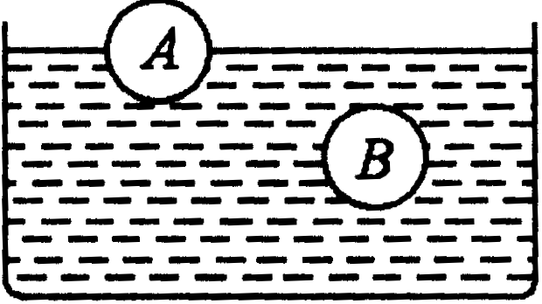

3、一艘排水量为1000t的货轮在海上航行，满载时受到的浮力 是 N，由海上驶入长江中，排开水的体积将 （填“变小”、“变大”或“不变”）在长江中受到的浮力 N (g==10N/kg)
四.达标测评
1、一个均匀圆柱体悬浮在液体中，如果把圆柱体截成大小不等的两部分，再把这两部分放入该液体中，则（ ）
A、两部分都上浮 B、体积大的上浮，体积小的下沉
C、两部分都悬浮 D、体积小的上浮，体积大的下沉
2、将一方形木块放入盛水的容器中，木块1/3的 浸没在水中，此时木块排开水的重为3N，则木块受到的浮力是
N，木块的密度是 ，在木块上放入一铁块，木块刚好全部浸没在水中，如图所示，则铁块质量 。
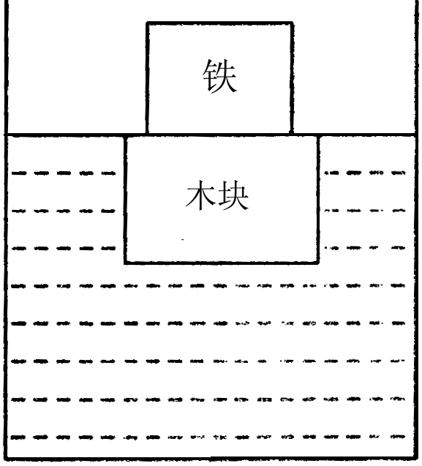

3、关于潜水艇的浮沉，以下说法正确的是（ ）
A、潜水艇下沉时，受到的液体压强增大，受到的浮力不断减小
B、潜水艇下沉的原因是浮力减小，当浮力小于重力时就下沉
C、潜水艇浮起直到露出水面之前，浮力不断减小
D、潜水艇下沉和上浮过程，浮力始终不变

小结

1.我学到的知识：

2.我用到的方法：

我的收获及反思

